CENTRO PAULA SOUZA

FACULDADE DE TECNOLOGIA DE FRANCA

“Dr. THOMAZ NOVELINO”

**TECNOLOGIA EM ANÁLISE E DESENVOLVIMENTO DE SISTEMAS**

iGOR PRATES GONÇALVES

VINICIUS TEIXEIRA DO CARMO

achados, perdidos & roubados

Trabalho de Graduação apresentado à Faculdade de Tecnologia de Franca - “Dr. Thomaz Novelino”, como parte dos requisitos obrigatórios para obtenção do título de Tecnólogo em Análise e Desenvolvimento de Sistemas.

Orientador: Prof.Drª Jaqueline Brigladori Pugliesi

FRANCA/SP

2020

**Sumário**

**1 Introdução ------------------------------------------------------------------------------- página 2**

**2 *Business Process Modeling Notation*( BPMN ) ----------------------------- página 3**

**3 Especificação dos Requisitos ---------------------------------------------------- página 3**

**3.1 Requisitos Funcionais ---------------------------------------------------- página 3**

**3.2 Requisitos Não Funcionais --------------------------------------------- página 4**

**3.3 Regra de Negócio ---------------------------------------------------------- página 4**

**4. Diagrama de Casos de Uso ------------------------------------------------------- página 5**

**4.1 Identificação do Atores do Sistema --------------------------------- página 5**

**5. Especificação dos Use Cases ---------------------------------------------------- página 6**

**6. Diagrama de classe------------------------------------------------------------------- página 11**

**7. Diagrama de sequência------------------------------------------------------------- página 12**

**8. Diagrama de colaboração---------------------------------------------------------- página 13**

**9. Diagrama de atividade--------------------------------------------------------------- página 14**

**10. Diagrama de estado----------------------------------------------------------------- página 15**

**11. Lista de siglas ------------------------------------------------------------------------ página 16**

**Resumo**

O Software de Achados, Perdidos e Roubados irá atender todo o tipo de usuário que atende a um desses requisitos. Com base em fatos que são ocorridos no dia-a-dia foi desenvolvido um software para aproximar estes usuários. Ele conta com listas e datas que ajudam o usuário a ter uma fácil compreensão. Sua interface é agradável e harmoniosa, e não requer conhecimentos avançados para sua utilização, o usuário deverá informar os dados que serão analisados, ou irá procurar em uma das listas.

**Palavras-chave:** Achados, Perdidos, Roubados.

***Abstract***

*The Software of Found, Lost and Stolen will meet all types of users who meet one of these requirements. Based on facts that are occurring on a daily basis software has been developed to bring these users closer together. It has lists and dates that help the user to have an easy understanding, Its interface is pleasant and harmonious, and does not require advanced knowledge for its use, the user must inform the data that will be analyzed, or will look in one of the lists.*

***Keywords:*** *Found, Lost, Stolen.*

1 Introdução

As ações que executamos ao longo do nosso dia a dia passam, inevitavelmente, de forma direta ou indireta, pela utilização de aplicações de software. Neste contexto que resolvemos criar uma ferramenta de software que auxiliasse em um problema que as cidades do mundo inteiro têm: itens que são achados, perdidos ou roubados. Muitas vezes pessoas que acham um item não sabem, ou não tem as instruções necessárias para fazer a devolução do mesmo, o mesmo acontece com pessoas que perdem algo, e no caso das pessoas que tiveram seus itens furtados, o software tentará auxiliar o seu encontro através de pessoas que possam ter visto os criminosos ou ter visto o próprio objeto.

**2 Viabilidade do projeto**

Apresentar a viabilidade do projeto por meio de Canvas ou MVP. Situar o seu projeto dentro de cada área.

**3 Levantamento de Requisitos**

3.1 Elicitações especificação dos Requisitos

O levantamento de requisitos foi feito através de algumas visitas feitas em locais aonde costumam ter um fluxo grande de pessoas, como terminal de ônibus, rodoviária, Fatec e algumas escolas, sendo observado como esses locais lidam com as pessoas que tem os objetos achados perdidos e roubados, com os objetos e quais objetos aparecem nesses locais.

Durante essas visitas, conversamos com pessoas que trabalham nos locais para que pudéssemos melhor compreender sobre a freqüência que as pessoas perdem objetos, sobre a freqüência que as pessoas acham os itens que as mesmas haviam perdido.

E assim foram observados pontos positivos e negativos ajudando a organizar, estruturar e por fim desenvolver o software da melhor maneira possível, para que ele pudesse cumprir o objetivo para o qual ele foi desenvolvido de maneira mais simples possível.

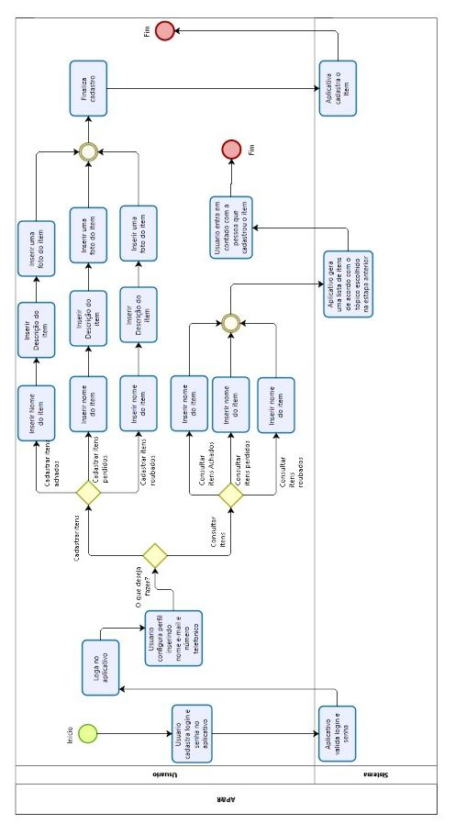3.2BPMN

3.3Requisitos Funcionais

**Quadro 1 –** Requisitos Funcionais do sistema

|  |  |  |  |  |  |
| --- | --- | --- | --- | --- | --- |
| **RF 001 – Achados** | Categoria: ( ) Oculto  (X) Evidente | | Prioridade: ( ) Altíssima  (X) Alta  ( ) Média  ( ) Baixa | | |
| **Descrição**: O sistema deverá ter uma tela para a parte de Achados. | | | | | |
| **RF 002 – Perdidos** | Categoria: ( ) Oculto  (X) Evidente | | Prioridade: ( ) Altíssima  (X) Alta  ( ) Média  ( ) Baixa | | |
| **Descrição**: O sistema deverá ter uma tela para a parte de Perdidos. | | | | | |
| **RF 003 – Roubados** | Categoria: ( ) Oculto  (X) Evidente | | Prioridade: ( ) Altíssima  (X) Alta  ( ) Média  ( ) Baixa | | |
| **Descrição**: O sistema deverá ter uma tela para a parte de Roubados. | | | | | |
| **RF 004 – Cadastrar Achado** | Categoria: ( ) Oculto  (X) Evidente | | Prioridade: (X) Altíssima  ( ) Alta  ( ) Média  ( ) Baixa | | |
| **Descrição**: O sistema deverá ter um botão na tela de Achados, para o usuário cadastrar o item. | | | | | |
| **RF 005 – Cadastrar Perdido** | Categoria: ( ) Oculto  (X) Evidente | | Prioridade: (X) Altíssima  ( ) Alta  ( ) Média  ( ) Baixa | | |
| **Descrição**: O sistema deverá ter um botão na tela de Perdidos, para o usuário cadastrar o item. | | | | | |
| **RF 006 – Cadastrar Roubado** | | Categoria: ( ) Oculto  (X) Evidente | | Prioridade: (X) Altíssima  ( ) Alta  ( ) Média  ( ) Baixa | |
| **Descrição**: O sistema deverá ter um botão na tela de Roubados, para o usuário cadastrar o item. | | | | | |
| **RF 007 – Tipo do Item** | | Categoria: ( ) Oculto  (X) Evidente | | Prioridade: ( ) Altíssima  (X) Alta  ( ) Média  ( ) Baixa | |
| **Descrição**: O sistema deverá ter um botão para o usuário escolher qual o tipo do item nas telas de Achados, Perdidos e Roubados. | | | | | |
| **RF 008 – Formulário** | | Categoria: ( ) Oculto  (X) Evidente | | Prioridade: ( ) Altíssima  (X) Alta  ( ) Média  ( ) Baixa | |
| **Descrição**: O sistema deverá ter um formulário para o usuário preencher com as informações do item nas telas de Achados, Perdidos e Roubados. | | | | | |
| **RF 009 – Enviar** | | Categoria: ( ) Oculto  (X) Evidente | | | Prioridade: ( ) Altíssima  (X) Alta  ( ) Média  ( ) Baixa |
| **Descrição**: O sistema deverá ter um botão para o usuário enviar as informações do item nas telas de Achados, Perdidos e Roubados. | | | | | |
| **RF 0010 – Termos de responsabilidade** | | Categoria: ( ) Oculto  (X) Evidente | | | Prioridade: ( ) Altíssima  (X) Alta  ( ) Média  ( ) Baixa |
| **Descrição**: O sistema deverá ter um botão para o usuário concordar ou não com os termos de responsabilidade | | | | | |

3.4Requisitos Não Funcionais

**Quadro 2** – Requisitos Não Funcionais do sistema

|  |  |  |  |  |
| --- | --- | --- | --- | --- |
| **Requisitos não funcionais** | | | | |
| Nome | Restrição | Categoria | Obrigatoriedade | Permanência |
| RNF001 - Cadastro | O sistema deverá exigir um cadastro de usuário | (X) Oculto  ( ) Evidente | ( ) Desejável  (X) Obrigatório | (X) Permanente  ( ) Transitório |
| RNF002 - Login | O sistema deverá exigir o login do usúario já cadastrado | (X) Oculto  ( ) Evidente | ( ) Desejável  (X) Obrigatório | (X) Permanente  ( ) Transitório |
| RNF003 – Verificação de email | O sistema deverá exigir a verificação do e-mail para efetuar o cadastro | (X) Oculto  ( ) Evidente | ( ) Desejável  (X) Obrigatório | (X) Permanente  ( ) Transitório |
| RNF004 – Termo de Responsabilidade | O usuário deverá aceitar os Termos de Responsabilidade | (X) Oculto  ( ) Evidente | (X ) Desejável  ( ) Obrigatório | (X) Permanente  ( ) Transitório |

3.5Regras de Negócio

**Quadro 3** – Regras de Negócio do sistema.

|  |  |
| --- | --- |
| RN001 | O sistema não se responsabilizará por qualquer item que for cadastrado. |
| RN002 | As listas de Achados, Perdidos e Roubados serão ordenadas por nome e pela data da postagem. |
| RN003 | O usuário deve utilizar um e-mail valido. |

3.6Casos de Uso

Índice de casos de uso e Diagrama de casos de uso

**Índices de Casos de Uso**

UC 001 – Cadastrar-se no sistema

UC 002 – Visualizar lista de Achados

UC 003 – Cadastrar item na lista de Perdido

UC 004 - Cadastrar-se no sistema

UC 005 - Visualizar lista de Perdidos

UC 006 - Cadastrar item na lista de Achados

UC 007 - Cadastrar-se no sistema

UC 008 - Visualizar lista de Roubados

UC 009 - Informar o local que o item foi visto

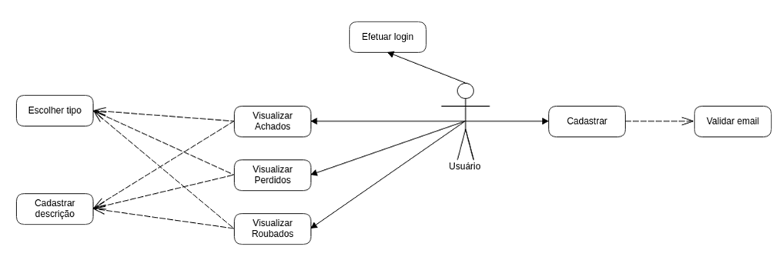**Diagrama de casos de uso**

Especificação de cada um dos casos de uso

**Quadro 4** – Use Case Cadastrar Usuários

|  |  |
| --- | --- |
| **Caso de Uso – Cadastrar Usuário** | |
| **ID** | UC 001 – Cadastrar Usuário |
| **Descrição** | Este caso de uso tem por objetivo realizar o cadastro do usuário. |
| **Ator Primário** | Usuário |
| **Pré-condição** | Não possui |
| **Cenário Principal** | 1. O use case inicia quando o usuário seleciona a opção de Cadastro  2. O sistema mostra um formulário  3. O usuário digita seus dados  4. O usuário é obrigado a validar o email |
| **Pós-condição** | Ter validado o email |
| **Cenário Alternativo** | *a – Em qualquer momento o usuário pode sair do sistema  3a – Dados inválidos  3a.1 O sistema mostra mensagem informando que os dados são inválidos |
| **Inclusão** |  |
| **Extensão** |  |

**Quadro 5** – Use Case Visualizar Achados

|  |  |
| --- | --- |
| **Caso de Uso – Visualizar Achados** | |
| **ID** | UC 002 - Visualizar Achados |
| **Descrição** | Este caso de uso tem por objetivo visualizar a lista de Achados |
| **Ator Primário** | Usuário |
| **Pré-condição** | Efetuar login |
| **Cenário Principal** | 1. O use case inicia quando o usuário já inseriu efetuou o login  2. O sistema carrega a lista online  3. O usuário visualiza a lista  4. O usuário encontra o que procura |
| **Pós-condição** | Não possui |
| **Cenário Alternativo** | *a – Em qualquer momento o usuário pode sair do sistema  3a – Usuário sem internet  3a.1 – O sistema carregará a lista que foi atualizada da última vez que a internet foi acessada  4b – Usuário não encontrou  4b.1 – O usuário fará o cadastro do item então |
| **Inclusão** |  |
| **Extensão** |  |

**Quadro 6** – Use Case Visualizar Perdidos

|  |  |
| --- | --- |
| **Caso de Uso – Visualizar Perdidos** | |
| **ID** | UC 003 - Visualizar Perdidos |
| **Descrição** | Este caso de uso tem por objetivo visualizar a lista dos Perdidos |
| **Ator Primário** | Usuário |
| **Pré-condição** | Efetuar login |
| **Cenário Principal** | 1. O use case inicia quando o usuário já inseriu efetuou o login  2. O sistema carrega a lista online  3. O usuário visualiza a lista  4. O usuário encontra o que procura |
| **Pós-condição** | Não possui |
| **Cenário Alternativo** | *a – Em qualquer momento o usuário pode sair do sistema  3a – Usuário sem internet  3a.1 – O sistema carregará a lista que foi atualizada da última vez que a internet foi acessada  4b – Usuário não encontrou  4b.1 – O usuário fará o cadastro do item então |
| **Inclusão** |  |
| **Extensão** |  |

**Quadro 5** – Use Case Visualizar Roubados

|  |  |
| --- | --- |
| **Caso de Uso – Visualizar Roubados** | |
| **ID** | UC 004 – Visualizar Roubados |
| **Descrição** | Este caso de uso tem por objetivo visualizar a lista dos Roubados |
| **Ator Primário** | Usuário |
| **Pré-condição** | Efetuar login |
| **Cenário Principal** | 1. O use case inicia quando o usuário já inseriu efetuou o login  2. O sistema carrega a lista online  3. O usuário visualiza a lista  4. O usuário encontra o que procura |
| **Pós-condição** | Não possui |
| **Cenário Alternativo** | *a – Em qualquer momento o usuário pode sair do sistema  3a – Usuário sem internet  3a.1 – O sistema carregará a lista que foi atualizada da última vez que a internet foi acessada  4b – Usuário não encontrou  4b.1 – O usuário fará o cadastro do item então |
| **Inclusão** |  |
| **Extensão** |  |

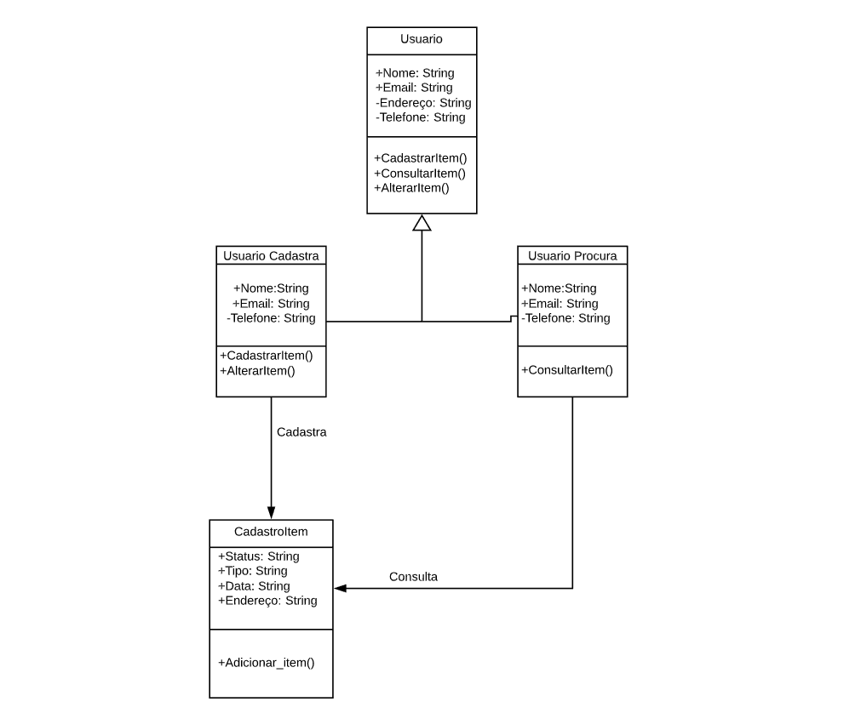3.7Diagrama de Classes

3.8Diagrama de Atividades

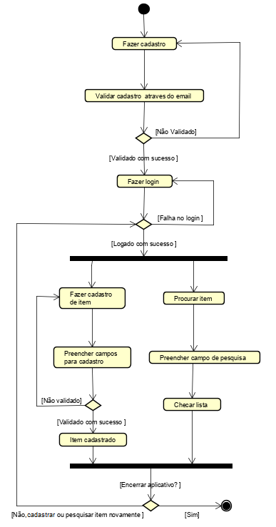

3.9 Diagrama de Estados

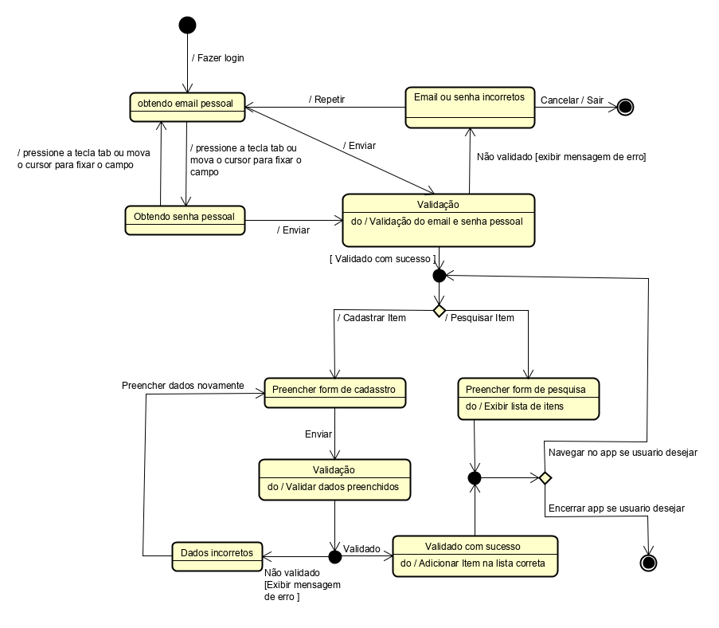

3.10 Diagrama de Sequência

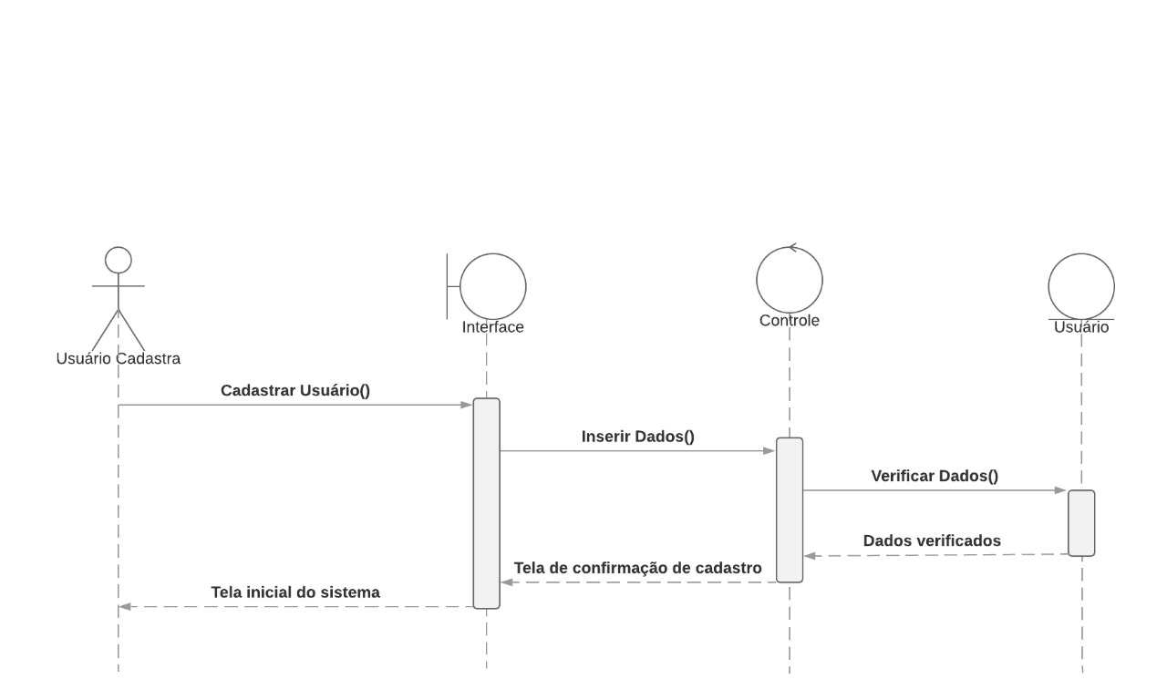

3.11Diagrama Entidade-Relacionamento(este item é obrigatório se o sistema desenvolvido usa BD, caso contrário, fica a critério do orientador).

Diagrama que representa a modelagem do banco de dados.

**4 Ferramentas e Métodos ou Desenvolvimento**

4.1 Ferramentas

**Visual Studio Code**

O Visual Studio Code é um editor de código-fonte leve, porém poderoso, que roda na sua área de trabalho e está disponível para Windows, macOS e Linux. Ele vem com suporte interno para JavaScript, TypeScript e Node.js e possui um rico ecossistema de extensões para outras linguagens (como C ++, C #, Java, Python, PHP, Go).

A versão utilizada foi a vs code 1.44.0.

Licença: Código-fonte: Licença MIT; Binários: Freeware;

O motivo para a utilização do vscode se deve pelo fato de ele ser simples de usar, extensível, e permite que você personalize da sua forma o que faz com que não ocorra grande perda de tempo procurando e instalando extensões e mexendo em configurações.

4.2 Métodosou Desenvolvimento(este item é obrigatório)

Descrever o processo de desenvolvimento do projeto, adicionando e explicando partes de código que julgar fundamentais.

**5 Resultados e Discussão**(este item é obrigatório)

Apresentar *prints* do sistema, explicando cada funcionalidade que foi implementada. Caso o sistema tenha sido implantado em algum usuário, coletar e descrever informações sobre o processo de implantação e os benefícios levantados pelo usuário sobre a utilização do software.

**Considerações finais**

Relembrar quais foram objetivos iniciais, o que foi de fato desenvolvido, quais foram os principais desafios e quais serão os projetos futuros que poderão ser realizados.

**Referências**

Devem ser normalizadas de acordo com a NBR 6023:2002 da ABNT e apresentadas em sequência padronizada. São alinhadas à margem esquerda do texto, com espaçamento simples entre as linhas e separadas entre si por uma linha em branco. Abaixo estão destacados alguns exemplos. Demais exemplos disponíveis no manual do TG.

**Artigo de periódico**

AUTOR(es). Título do artigo. **Título do periódico**, local de publicação, v., n., p., ano.

**Artigo de periódico em meio eletrônico**

AUTOR(es). Título do artigo. **Título do Periódico**, cidade, v., n., p., ano. Disponível em:<endereço eletrônico>. Acesso em: dia.mês.(abreviado).Ano.

AUTOR(es). Título do artigo. **Título do Periódico**, local de publicação, v., n. p., ano. CD-ROM.

**Livro**

AUTOR(es). **Título**: subtítulo. edição (abreviada). Local: Editora, ano. p. (total ou parcial).

**Capítulo de livro**

AUTOR. Título do capítulo. In: AUTOR do livro. **Título**: subtítulo. Edição (abreviada). Local: Editora, ano. páginas do capítulo.

**Livro em meio eletrônico**

AUTOR(es). **Título**. Edição (abreviada). Local: Editora, ano. p. (total ou parcial). Disponível em<endereço eletrônico>. Acesso em: dia.mês(abreviado).Ano.

AUTOR (es). **Título**. Edição(abreviada). Local: Editora, ano. p. CD-ROM.

**Dissertação, teses e trabalhos de graduação**

AUTOR. **Título**. ano. Número de folhas ou volumes. Categoria da Tese (Grau e área de concentração) - Nome da faculdade, Universidade, ano.

CODEPROJETS, **Visual representation of SQL joins,** 10/01/2015. Disponível em: <http://www.codeproject.com/Articles/33052/Visual-Representation-of-SQL-Joins>. Acesso em: 05.out.2015.

DATE, C J.**Introdução a sistemas debanco de dados**. 8 ed. Rio de Janeiro: Elsevier, 2003.

ELMASRI, Ramez; NAVATHE, Shamkant B. **Sistema de banco de dados**. 4 ed. São Paulo: Pearson Addison Wesley, 2005.

IBICT. INSTITUTO BRASILEIRO DE INFORMAÇÃO EM CIÊNCIA E TECNOLOGIA**. Bibliografia Brasileira de Ciência da Informação:** 2004/2006. Brasília: IBICT, 2007. 64pp.

**Uso De Siglas Em Referências:**

Apresentar primeiro a sigla, depois o nome completo.

Não usar transcrição de e-books no trabalho, só deverá ser feito como citação indireta.

**Referências da internet:**

chave, título, data ou *sd* quando nao tiver data. Disponível em <link>. Acesso em 12.jan.12.

No texto, quando for feita a citaçãoda internet deverá constar:

chave, data ou *sd, online*.